UNIVERSIDAD PERUANA LOS ANDES
FACULTAD DE INGENIERÍA
ESCUELA PROFESIONAL DE INGENIERÍA DE SISTEMAS
Y COMPUTACIÓN


DESARROLLO DE APLICACIONES

INTEGRANTES:

- ROMANI VILLANUEVA Fabiola Fariza

DOCENTE:

- ING. FERNANDEZ BEJARANO Raul Enrique

CICLO: IV

CODIGO: U00058J

SECCIÓN: A1

HUANCAYO - PERÚ
2026

INTRODUCCIÓN
El proyecto SistemaProductos implementa una aplicación web para administrar un inventario de productos tecnológicos. Permite registrar, listar, buscar, editar y eliminar productos, consultar su disponibilidad y revisar el valor total del inventario. La interfaz utiliza la identidad visual de NEBULA y cuenta con un panel de administración y catálogo de productos
La solución se desarrolló con Java 22, JSP, Servlets y Maven, aplicando la arquitectura Modelo Vista Controlador. Los productos se almacenan en una colección ArrayList en memoria, de acuerdo con la actividad académica. La versión final también permite subir fotografías y ajustarlas automáticamente a un tamaño uniforme sin deformarlas.
Este informe explica la estructura real del proyecto y el recorrido de los datos entre sus archivos. Incluye las capturas de NetBeans, las pantallas principales, las reglas de validación, la carga de imágenes, los resultados de verificación registrados y las instrucciones de ejecución. Su finalidad es permitir que el funcionamiento pueda entenderse y exponerse sin depender únicamente del código fuente.

OBJETIVOS
Objetivo general
Desarrollar y documentar un sistema web de gestión de productos con una estructura MVC clara, una interfaz adaptable y operaciones sobre datos temporales almacenados en Java.
Objetivos específicos
  - Separar los datos, las reglas de negocio, las solicitudes web y la presentación en archivos con responsabilidades definidas.
  - Implementar las operaciones de productos y los reportes solicitados, con validaciones en el navegador y en el servidor.
  - Incorporar cuentas de usuario, permisos administrativos y fotografías opcionales de productos.
  - Mantener una presentación coherente en escritorio y dispositivos móviles, utilizando recursos visuales locales.
  - Explicar la función de cada carpeta y documentar las comprobaciones de la entrega.

REQUISITOS Y ALCANCE DEL SISTEMA
La Actividad 04 solicita un sistema de nivel intermedio con Java, JSP, Servlets, Maven, Tomcat 11 y almacenamiento en ArrayList. El enunciado admite Java 17 o superior; para esta entrega se eligió Java 22, conforme al entorno solicitado.

Requisito de la actividad | Implementación en NEBULA
Inicio con fecha, usuario y accesos | Panel administrativo con fecha de Lima, sesión activa, cinco indicadores y accesos rápidos.
Registrar productos | Formulario con código, nombre, categoría, precio, stock y estado.
Listar y buscar | Tabla de productos y consultas por código, nombre o categoría.
Editar y eliminar | Formulario con datos existentes y eliminación mediante confirmación.
Productos disponibles | Reporte que incluye solo productos con stock mayor que cero.
Resumen de productos | Cantidad registrada, disponibles, agotados, unidades y valor del inventario.
Información del proyecto | Vista con descripción, categorías, características y autor mostrado por el sistema.

Requisito de la actividad | Implementación en NEBULA
Sin base de datos | Colección ArrayList compartida durante la ejecución de la aplicación.

Alcance de la entrega
El sistema es una demostración académica de gestión de productos. La disponibilidad representa existencias del inventario; la aplicación no implementa carrito, pedidos, pagos ni ventas. Los precios y las cantidades iniciales son datos de demostración.
El almacenamiento es temporal: los cambios de productos, las fotografías subidas y las cuentas registradas se pierden cuando la aplicación se reinicia o se vuelve a desplegar. Al iniciar se recuperan los doce productos precargados. Cerrar sesión conserva el inventario mientras la aplicación siga ejecutándose.

TECNOLOGÍAS Y CONFIGURACIÓN MAVEN

Tecnología | Uso concreto en el proyecto
Java 22 | Lenguaje de las clases, reglas de validación, colecciones y procesamiento de imágenes.
Maven y archivo WAR | Maven administra dependencias y construye SistemaProductos.war para desplegarlo en Tomcat.
Jakarta Servlet 6.1 | Controladores y filtros que atienden las solicitudes del navegador.
JSP y JSTL 3 | Vistas dinámicas que muestran los datos preparados por los controladores.
HTML y CSS | Formularios, tablas, tarjetas, colores, distribución y adaptación a distintos anchos.
JavaScript | Mensajes de validación, vista previa de fotos, menú móvil y confirmación de eliminación.
BigDecimal | Representación decimal del precio y cálculo del valor del inventario.
ImageIO de Java | Lectura de JPG y PNG y generación de una imagen normalizada de 800 × 600 píxeles.
JUnit 5.11.4 | Pruebas automatizadas de los servicios de productos y usuarios.
Apache Tomcat 11 | Servidor que ejecuta el WAR y procesa Servlets y JSP.
Apache NetBeans | Entorno mostrado en las capturas para explorar, editar y construir el proyecto.

ESTRUCTURA GENERAL DEL PROYECTO
SistemaProductos es la carpeta principal. Dentro de ella, Maven separa el código que se compila, los recursos que se muestran en el navegador y las pruebas. NetBeans presenta esa misma estructura mediante grupos lógicos; por eso algunos nombres del panel del IDE no son carpetas físicas con ese nombre.

Grupo de NetBeans | Ubicación física | Qué contiene
Web Pages | src/main/webapp/ | JSP, estilos, scripts, imágenes, fuentes y configuración web.
Source Packages | src/main/java/ | Paquetes y clases Java de la aplicación.
Test Packages | src/test/java/ | Pruebas JUnit de los servicios.
Other Sources | src/main/resources/ | Recursos de Java; actualmente es una carpeta reservada para ampliaciones.
Dependencies | Definidas en pom.xml | Bibliotecas requeridas por la aplicación.
Test Dependencies | Definidas en pom.xml | Bibliotecas usadas durante las pruebas.
Java Dependencies | JDK seleccionado | Bibliotecas de la plataforma Java.
Project Files | Raíz del proyecto | Configuración del proyecto, principalmente pom.xml.

Organización de los paquetes Java

Paquete | Responsabilidad
pe.edu.sistema.model | Define los objetos Producto, Usuario, Resumen e ImagenProducto.
pe.edu.sistema.service | Valida datos, gestiona el inventario, autentica usuarios y procesa imágenes.
pe.edu.sistema.controller | Recibe solicitudes HTTP y decide qué operación y vista utilizar.
pe.edu.sistema.filter | Aplica configuración común, permisos y protección de formularios.
pe.edu.sistema.util | Reúne tareas web repetidas en la clase WebUtil.

La estructura recomendada en la actividad se conserva y se amplía con archivos necesarios para el catálogo, las cuentas, la seguridad y la carga de imágenes. La versión entregada contiene 19 clases Java principales y dos clases de pruebas.

5 ESTRUCTURA WEB MOSTRADA EN NETBEANS

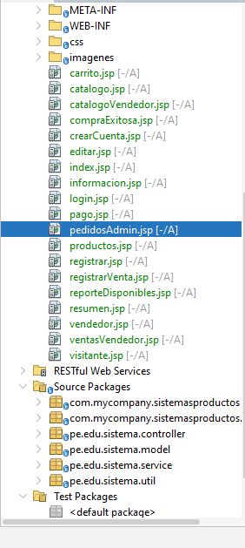
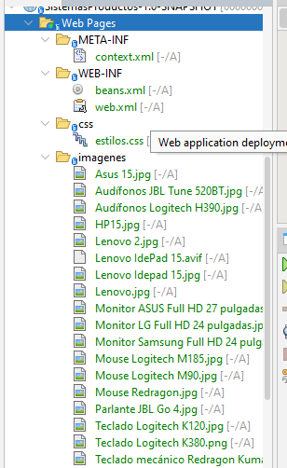

Cada recurso tiene una ubicación definida: los JSP muestran datos, CSS determina la apariencia, JavaScript añade interacción y las carpetas images y fonts aportan los archivos visuales.

PAQUETES JAVA Y ARCHIVOS DEL PROYECTO
Source Packages concentra las clases Java. Test Packages contiene las pruebas y Project Files permite acceder a la configuración Maven.

La separación facilita localizar un cambio: una regla del inventario se revisa en service; una solicitud del navegador, en controller; un permiso, en filter; y un dato que debe representarse, en model.

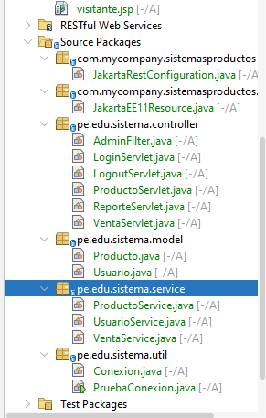
- MODELOS Y DATOS DEL PRODUCTO
Un modelo representa información que la aplicación necesita manejar. Producto.java describe un producto mediante los seis campos exigidos en el enunciado. No recibe solicitudes web ni dibuja la interfaz.

Campo | Tipo Java | Significado | Ejemplo
codigo | String | Identificador único del producto. | LAP-001
nombre | String | Nombre que aparece en las vistas. | ASUS TUF Gaming A15
categoria | String | Grupo al que pertenece. | Laptops
precio | BigDecimal | Precio unitario en soles. | 4299.00
stock | int | Cantidad disponible en unidades. | 10
estado | String | Disponible o Agotado. | Disponible

Modelos complementarios

Archivo | Para qué sirve
Usuario.java | Representa nombre, usuario, correo y rol. Permite saber si la cuenta es administradora y obtener el primer nombre y las iniciales para la cabecera.
Resumen.java | Calcula y transporta los cinco indicadores del inventario a las vistas.
ImagenProducto.java | Guarda la fotografía procesada y un identificador UUID. Copia los bytes al recibirlos y entregarlos para proteger su contenido.

La fotografía se conserva en una estructura auxiliar. Por ello Producto mantiene exactamente sus seis campos y la imagen puede incorporarse sin modificar el modelo académico solicitado.
Precio decimal y cantidad entera
BigDecimal conserva los importes decimales del inventario sin utilizar double. El stock representa unidades completas y se maneja como int. El resumen acumula las unidades con long para evitar que la suma dependa del límite de un solo campo stock.

SERVICIO DE PRODUCTOS Y MEMORIA
ProductoService.java administra el inventario. Es el lugar donde se comprueban los datos y se realizan las operaciones de alta, consulta, actualización y eliminación, conocidas como CRUD. Los controladores solicitan estas operaciones al servicio.
getInstancia() entrega el servicio compartido por toda la aplicación. El ArrayList contiene productos y el mapa relaciona cada código con su imagen. Las personas que consultan el catálogo y el administrador trabajan sobre el mismo inventario.

Método | Explicación sencilla
listar() | Entrega una copia no modificable de la lista de productos.
buscarPorCodigo(codigo) | Localiza un producto por su código normalizado.
registrar(datos, imagen) | Valida los campos, añade el producto y asocia la foto si se proporcionó.

Método | Explicación sencilla
actualizar(original, datos, imagen) | Localiza el producto original, valida el reemplazo y conserva o sustituye su fotografía.
eliminar(codigo) | Retira el producto y su imagen; informa si realmente existía.
buscar(criterio, valor) | Busca por código exacto, nombre parcial o categoría exacta.
filtrar(consulta, categoria, estado) | Combina filtros utilizados en el catálogo y el listado.
disponibles() | Devuelve únicamente productos con stock positivo.
resumen() | Construye los cinco totales a partir del inventario vigente.
imagenDe(codigo) y buscarImagen(id) | Recuperan la imagen por producto o por identificador.
validar(datos, codigoExcluido) | Centraliza las reglas y evita duplicados, excepto el mismo código del producto que se está editando.

Por qué las operaciones están sincronizadas
Los métodos que consultan o modifican la colección usan synchronized. Así, comprobar un código duplicado y registrar el producto se realiza como una sola operación protegida. Dos solicitudes simultáneas no pueden insertar el mismo código durante esa comprobación.
La memoria se mantiene mientras vive la aplicación. No existe un archivo de base de datos ni una conexión JDBC. Esta característica cumple el enunciado, pero implica que los cambios no sobreviven a un reinicio..

CONCLUSIONES Y FUENTES DOCUMENTALES
SistemaProductos cumple las operaciones de gestión y los reportes definidos en la Actividad 04 mediante Java 22, JSP, Servlets, Maven y Tomcat 11. La separación de responsabilidades permite comprender dónde se representa un dato, dónde se valida, qué archivo recibe la petición y qué vista muestra la respuesta.
ProductoService concentra el inventario y sus reglas, mientras los controladores coordinan el uso de los servicios. Las JSP, includes y tags comparten la presentación. La estructura evita duplicar formularios y permite cambiar aspectos visuales sin trasladar la lógica de validación a las páginas.
La carga de imágenes completa la versión final: una fotografía opcional se valida, se ajusta a 800 × 600 sin deformarse y se reutiliza en las distintas vistas. Su asociación se conserva durante la edición y se retira al eliminar el producto.
Los registros incluidos documentan 16 pruebas JUnit, 28 comprobaciones de integración general, 15 de integración de imágenes y 10 de procesamiento gráfico aprobadas. La entrega conserva tanto el código fuente como el WAR y las capturas para su ejecución y presentación.
El almacenamiento temporal es una decisión del enunciado. Una ampliación futura que necesite conservar datos tras reiniciar tendría que incorporar persistencia y adaptar los servicios; esa función queda fuera de esta versión académica.

